Конкурс по противодействию коррупции

26 мая в МБОУДО «Солнцевский ДДТ» Солнцевского района Курской области прошел муниципальный этап Всероссийского конкурса на лучшую работу, посвященную противодействию коррупции. По результатам муниципального конкурса победители распределились следующим образом:
В номинации «Принципы жизни» (рисунок):
1 место – «Антивзяточный зонт»
Гридасова Дарья 11 лет, учащаяся МКОУ «Дежевская СОШ» Солнцевского района Курской области.
Руководитель: Адова Татьяна Викторовна.
2 место – «Нет коррупции»
Холина Виктория, 13 лет, учащаяся МКОУ «Субботинская СОШ» Солнцевского района Курской области.
Руководитель: Субботина Надежда Васильевна.
3 место – «Честь, долг, совесть»
Будянская Дарья, 14 лет, учащаяся МКОУ «Добро - Колодезская СОШ» Солнцевского района Курской области.
Руководитель: Кудрявцева Татьяна Александровна.
3 место – «Коррупции нет!»
Дунаева Наталья, 14 лет, учащаяся МКОУ «Добро – Колодезская СОШ» Солнцевского района Курской области.
Руководитель: Кудрявцева Татьяна Александровна.

В номинации «Принципы жизни» («Литературное произведение»):
1 место – «И снова о коррупции»
Казакова Алина, 16 лет, учащаяся МКОУ «Чермошнянская ООШ» Солнцевского района Курской области.
Руководитель: Доренская Елена Николаевна.
2 место – «В хвойном царстве, в небольшом государстве…»
Крамчанинова Алиса, 11 лет, учащаяся МКОУ «Чермошнянская ООШ» Солнцевского района Курской области.
Руководитель: Доренская Елена Николаевна.
2 место – «Проблема коррупции – проблема общества»
Мезенцева Оксана, 14 лет, учащаяся МКОУ «Максимовская ООШ» Солнцевского района Курской области.
Руководитель: Доренская Оксана Александровна.
3 место – «Как заяц с коррупцией повстречался»
Дубовик Елизавета, 11 лет, учащаяся МКОУ «Субботинская СОШ» Солнцевского района Курской области.
Руководитель: Соклакова Ольга Александровна.

В номинации «Принципы жизни» («Социальный ролик»):
1 место – «Мы против коррупции»
Асланян Инесса и Скорова Карина, 15 лет, учащиеся МКОУ «Солнцевская СОШ» Солнцевского района Курской области.
Руководитель: Филатова Ольга Ивановна.

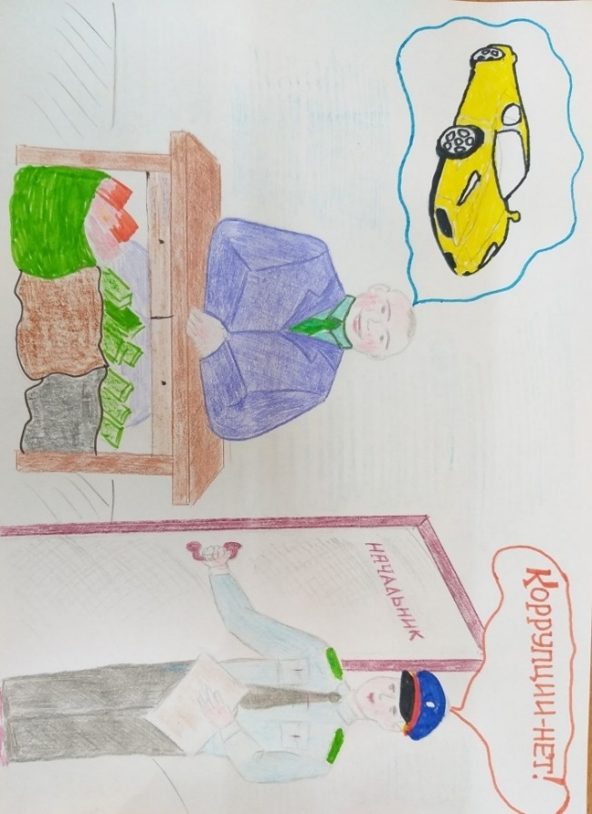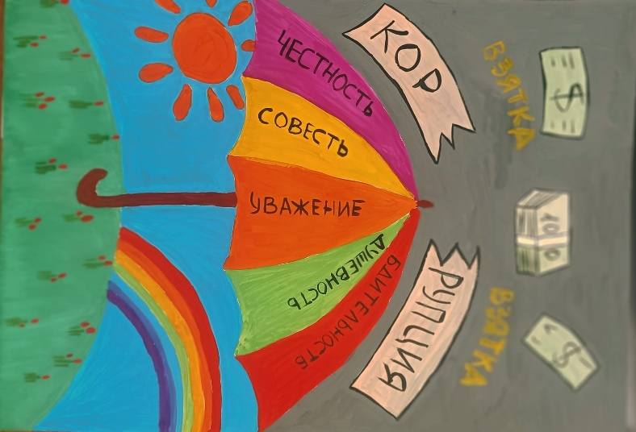
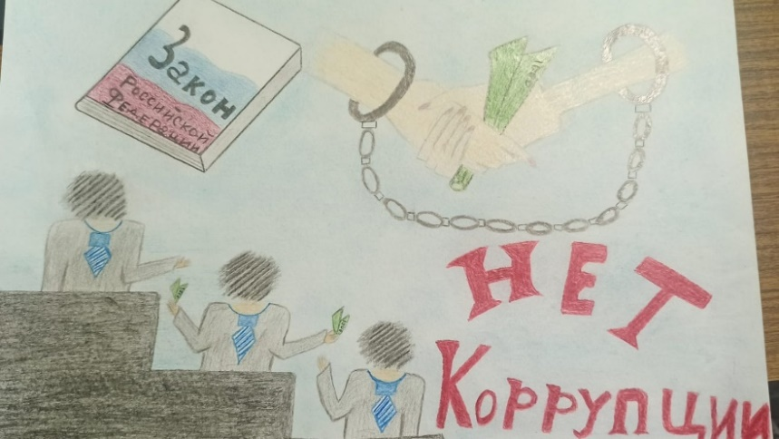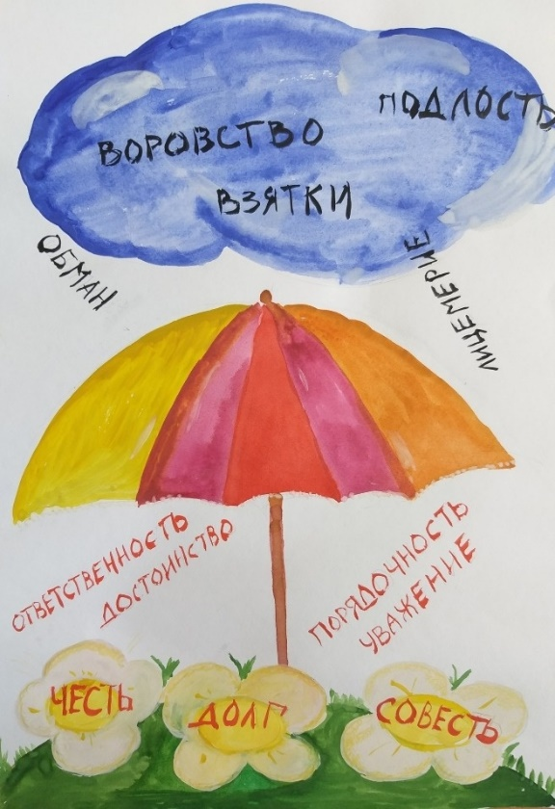

Отдел правовой, организационной,
кадровой работы и профилактики
коррупционных правонарушений
Администрации Солнцевского района

